1. 安裝Ubuntu
2. 選擇Install Ubuntu Server

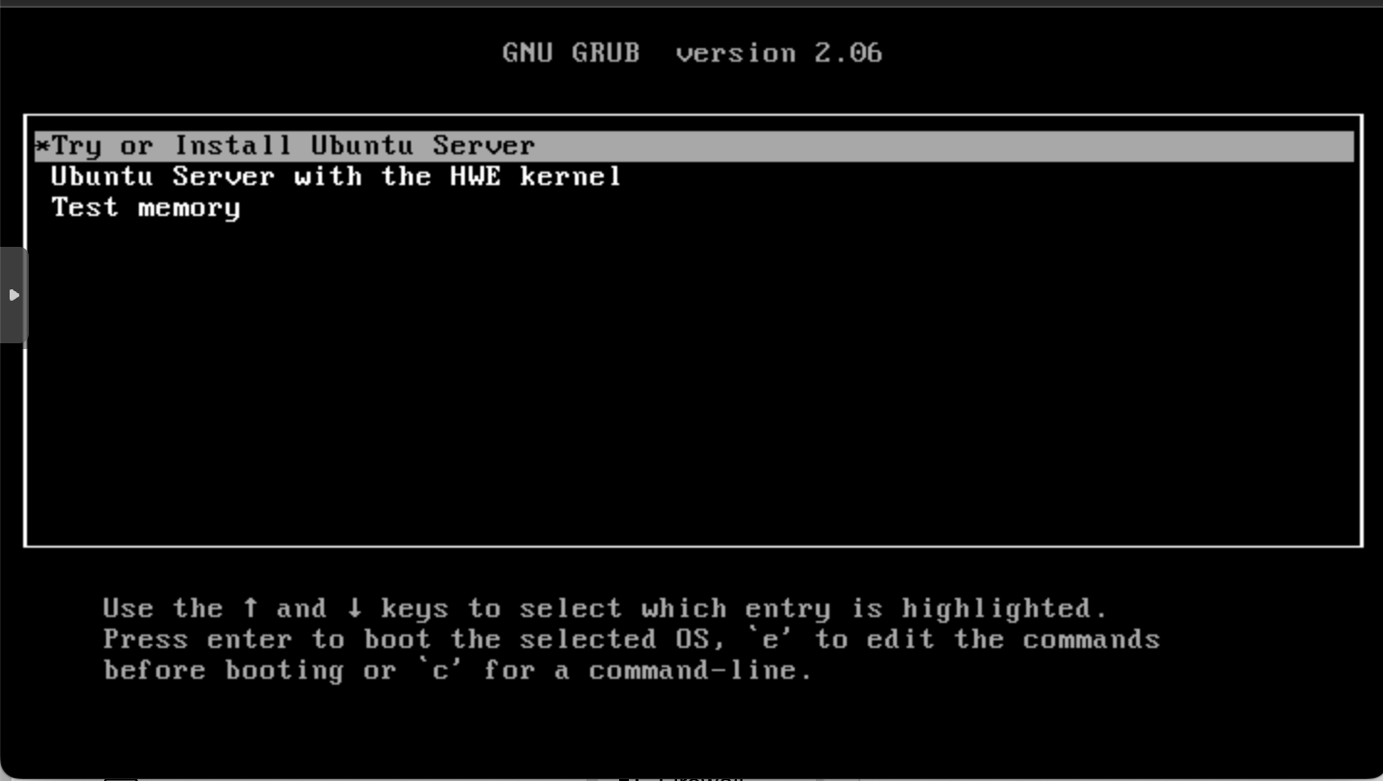

1. 設定語言

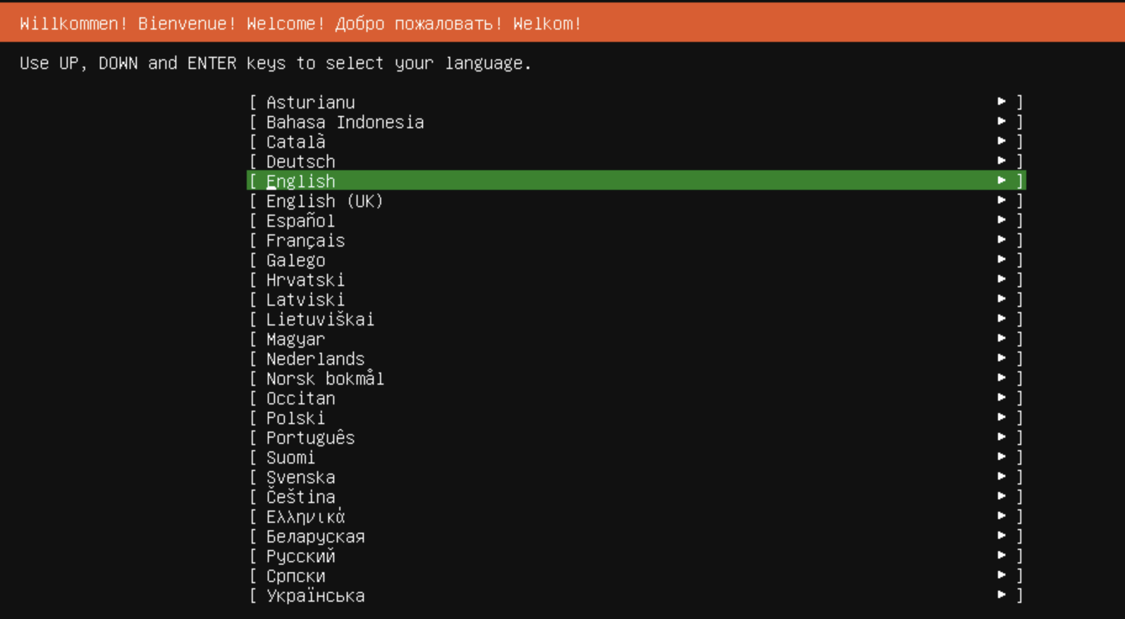

2.選擇不更新

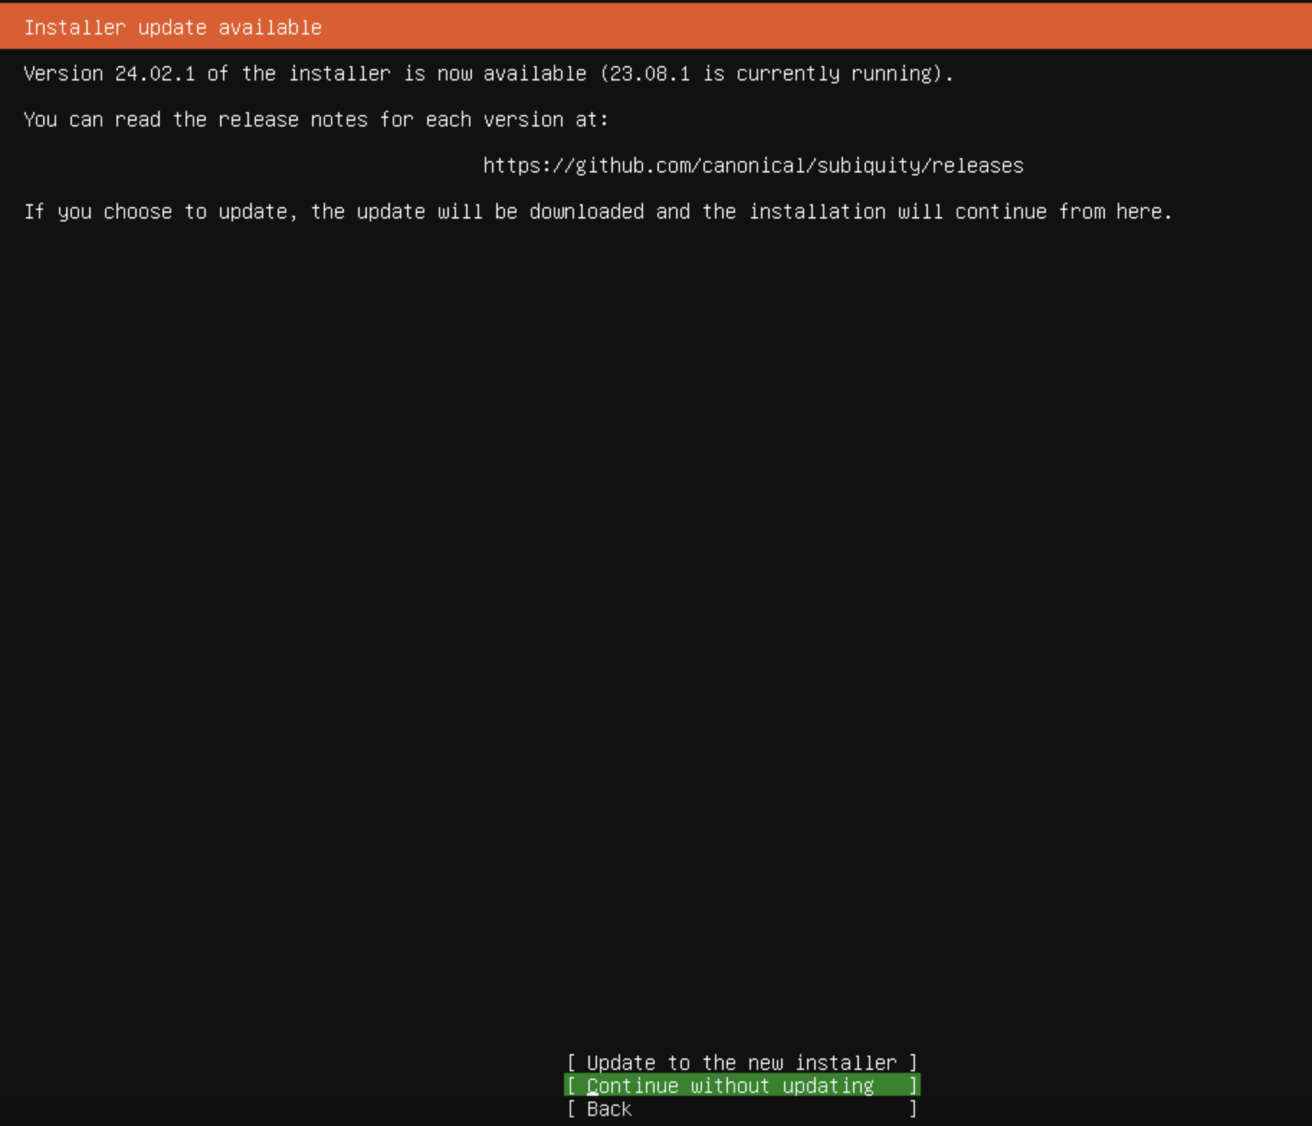

3.鍵盤選擇預設

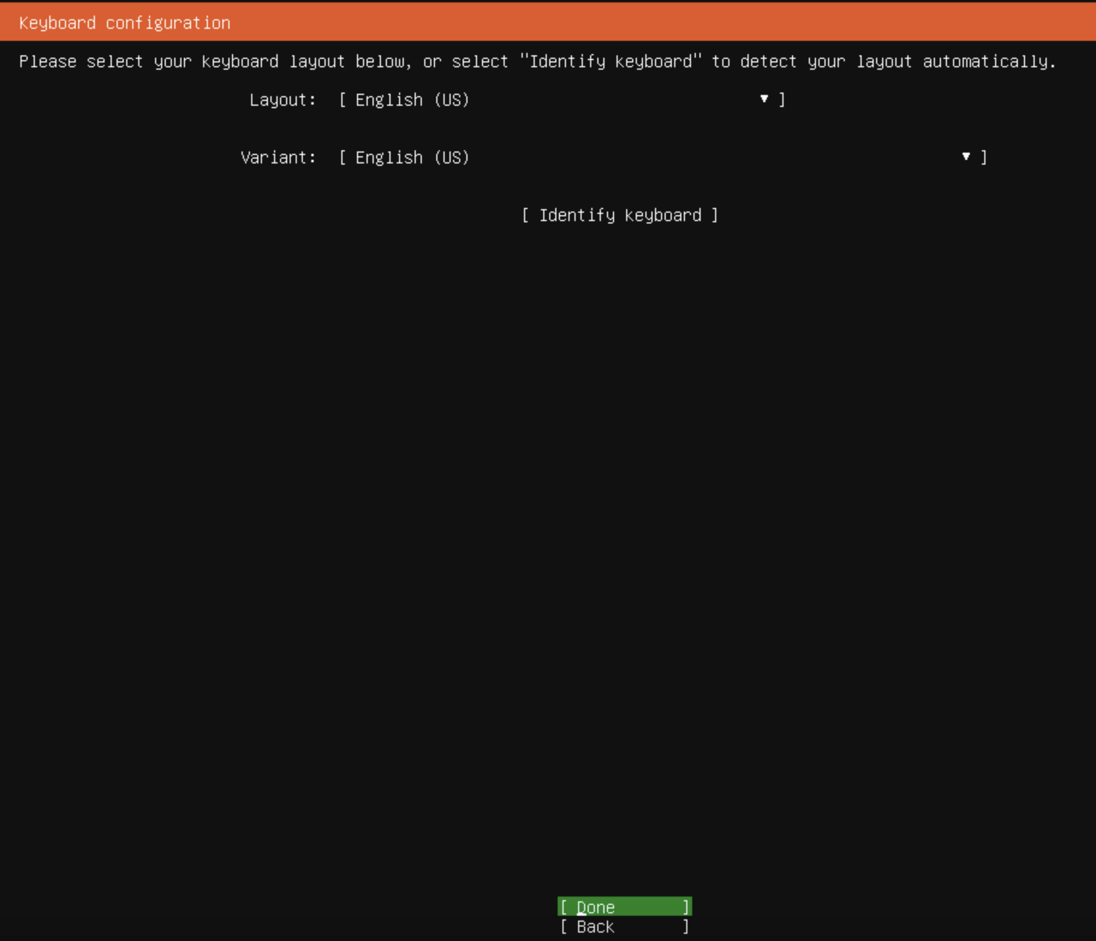

4.選擇安裝Ubuntu Server

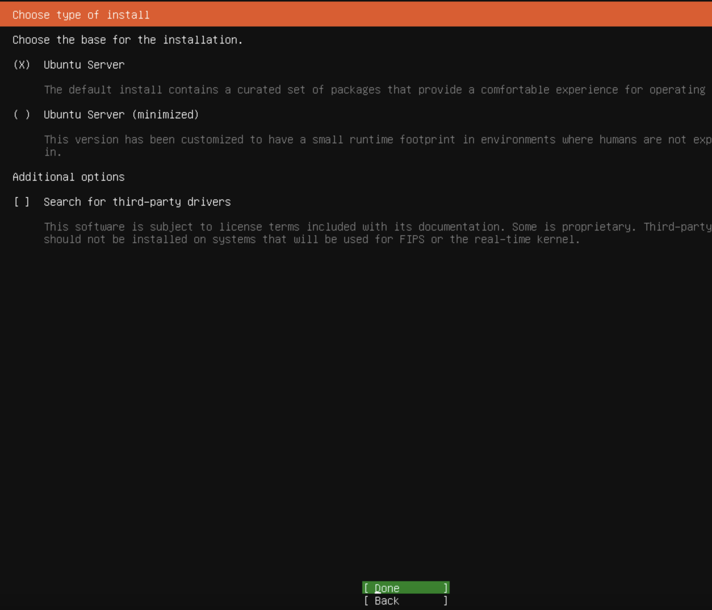

5.先不設定網卡,稍後再設定

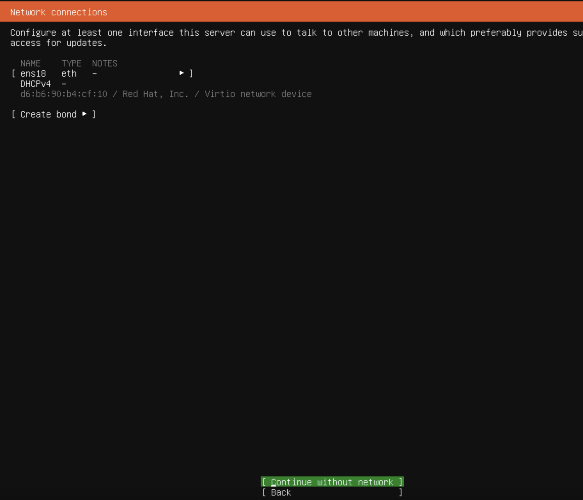

6.不設定proxy

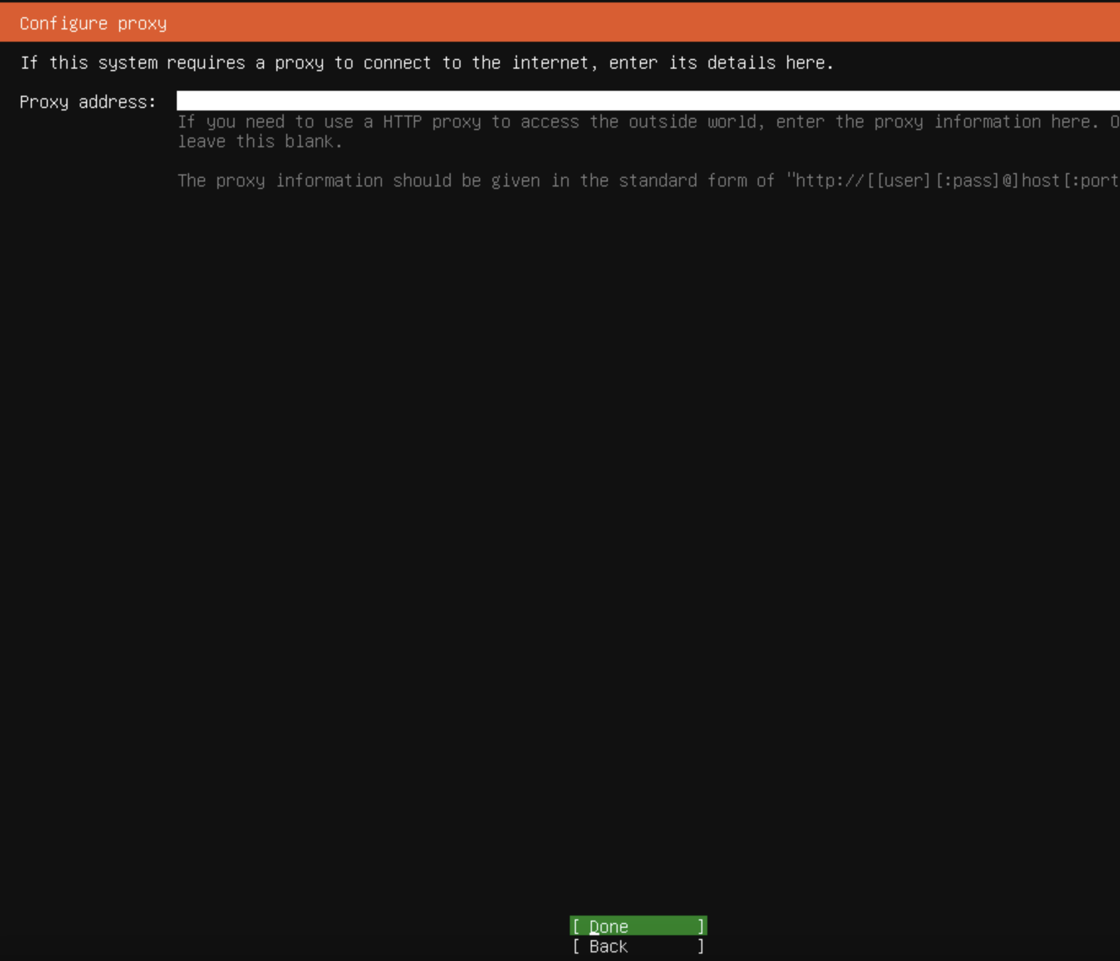

7.硬碟選擇LVM加密並設定密碼

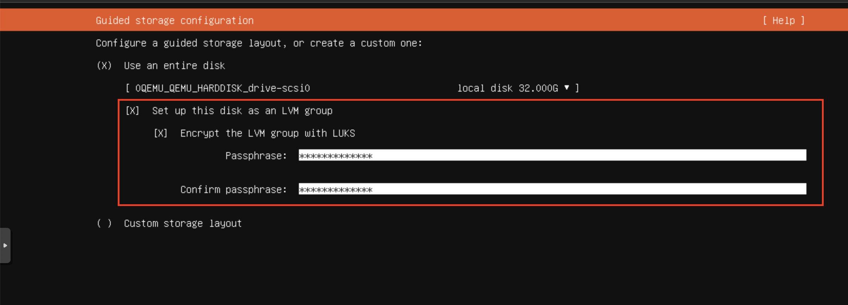

調整硬碟空間至235G

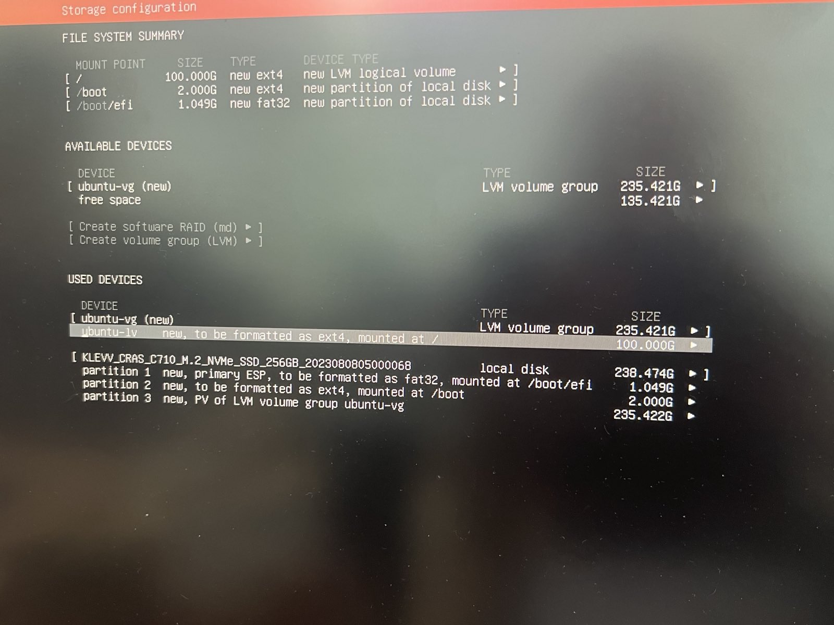

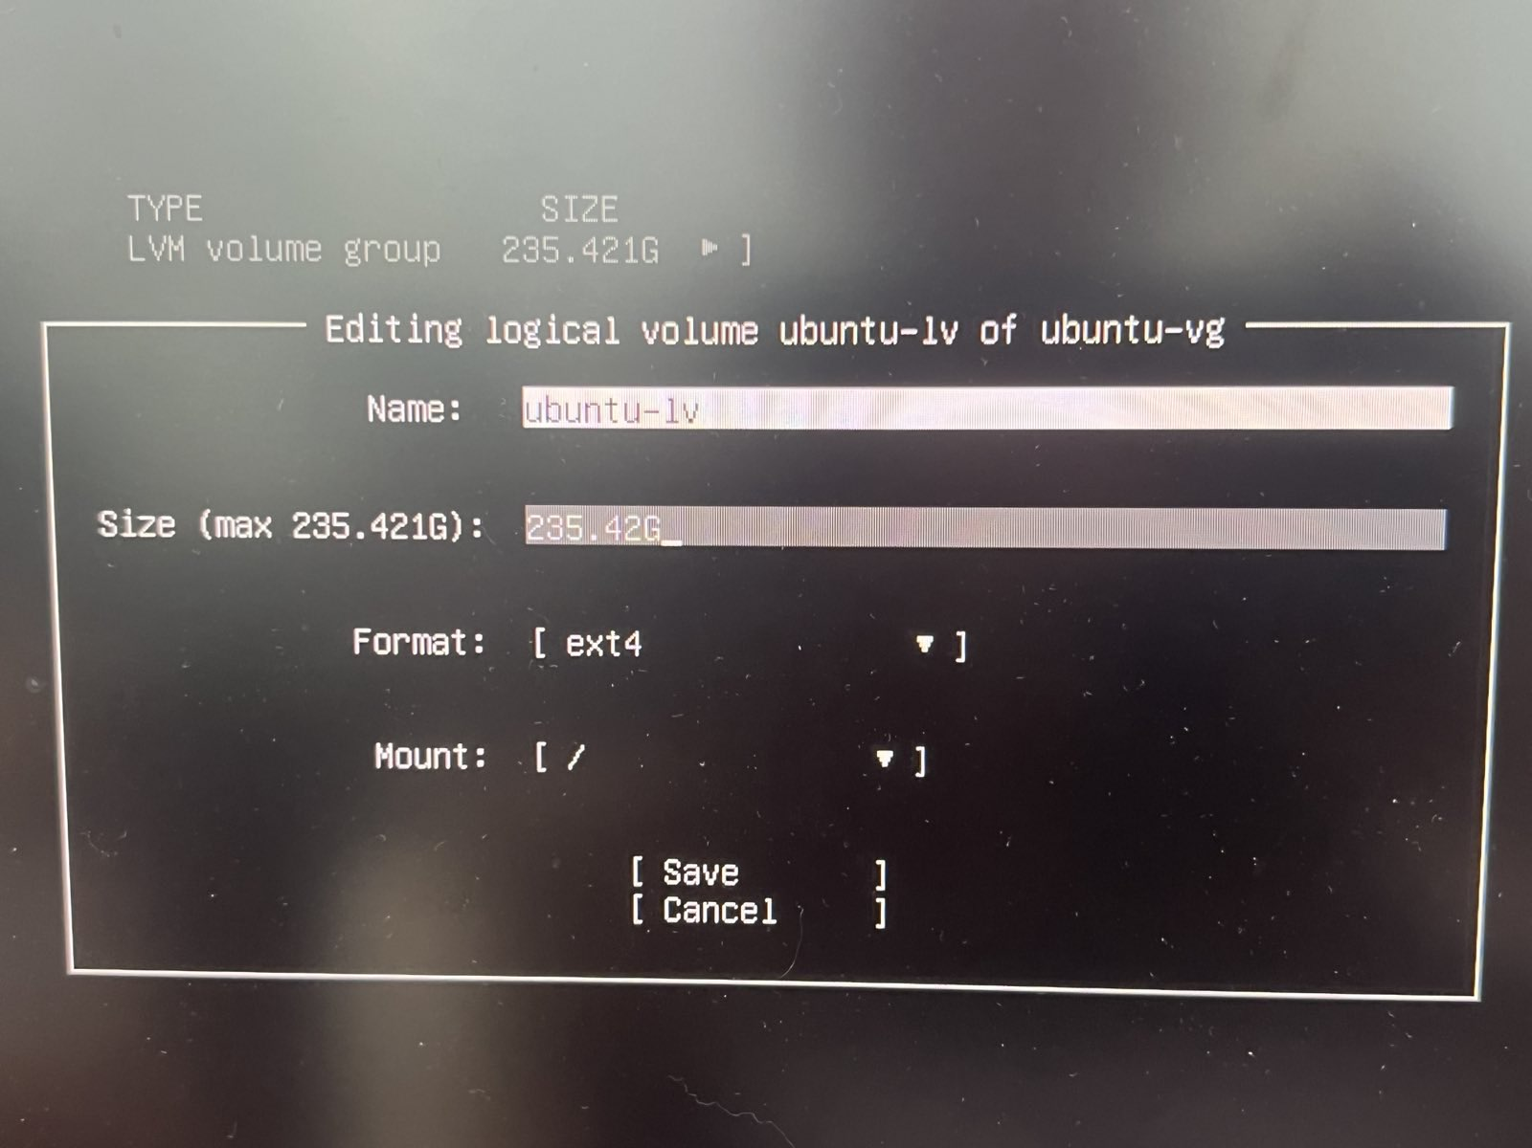

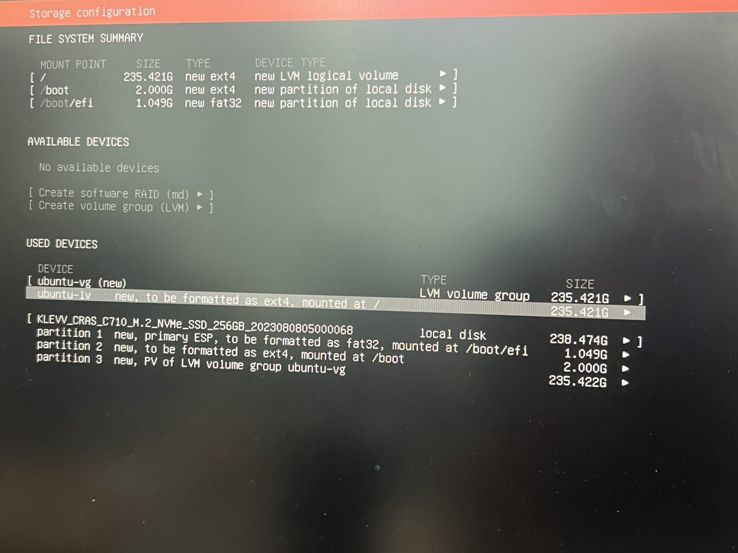

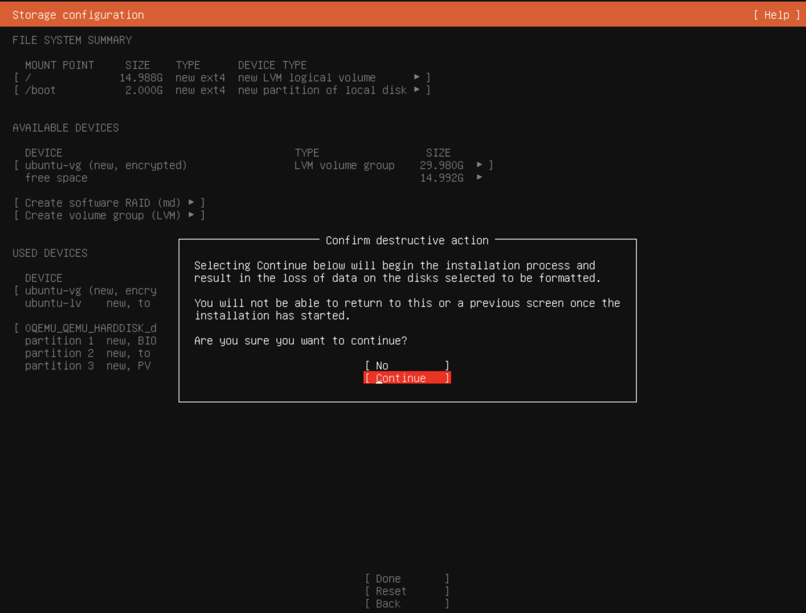

9.建立帳號,目前UserName需設定router

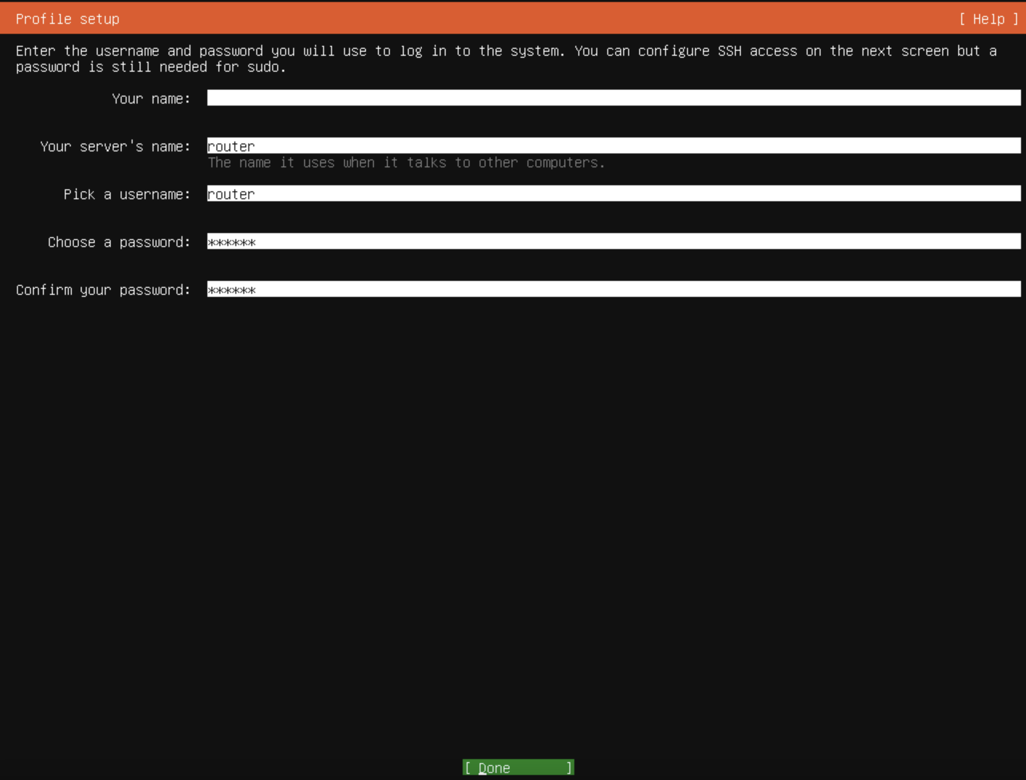

10.預設選擇不裝pro版本

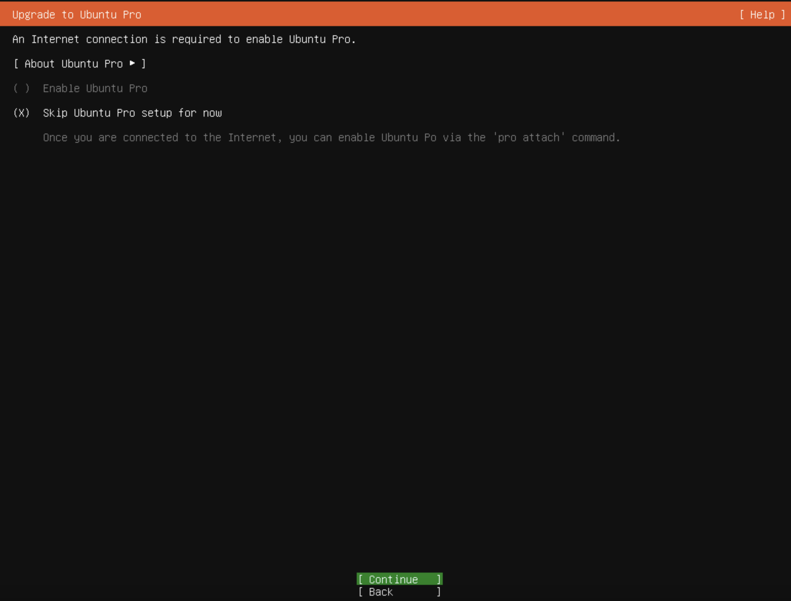

11.安裝SSH

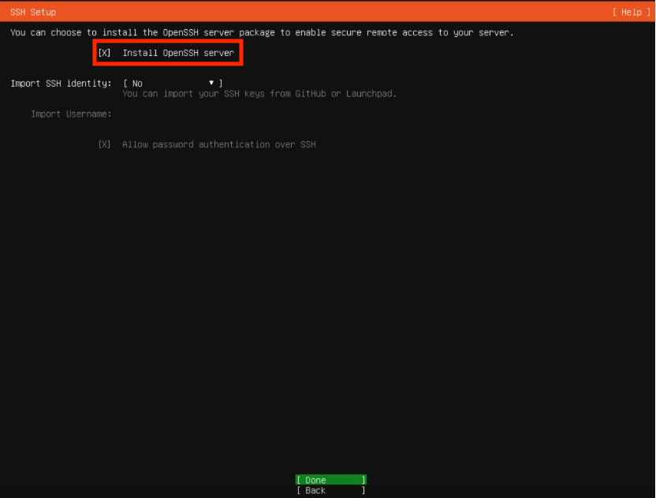

12.安裝完成,REBOOT

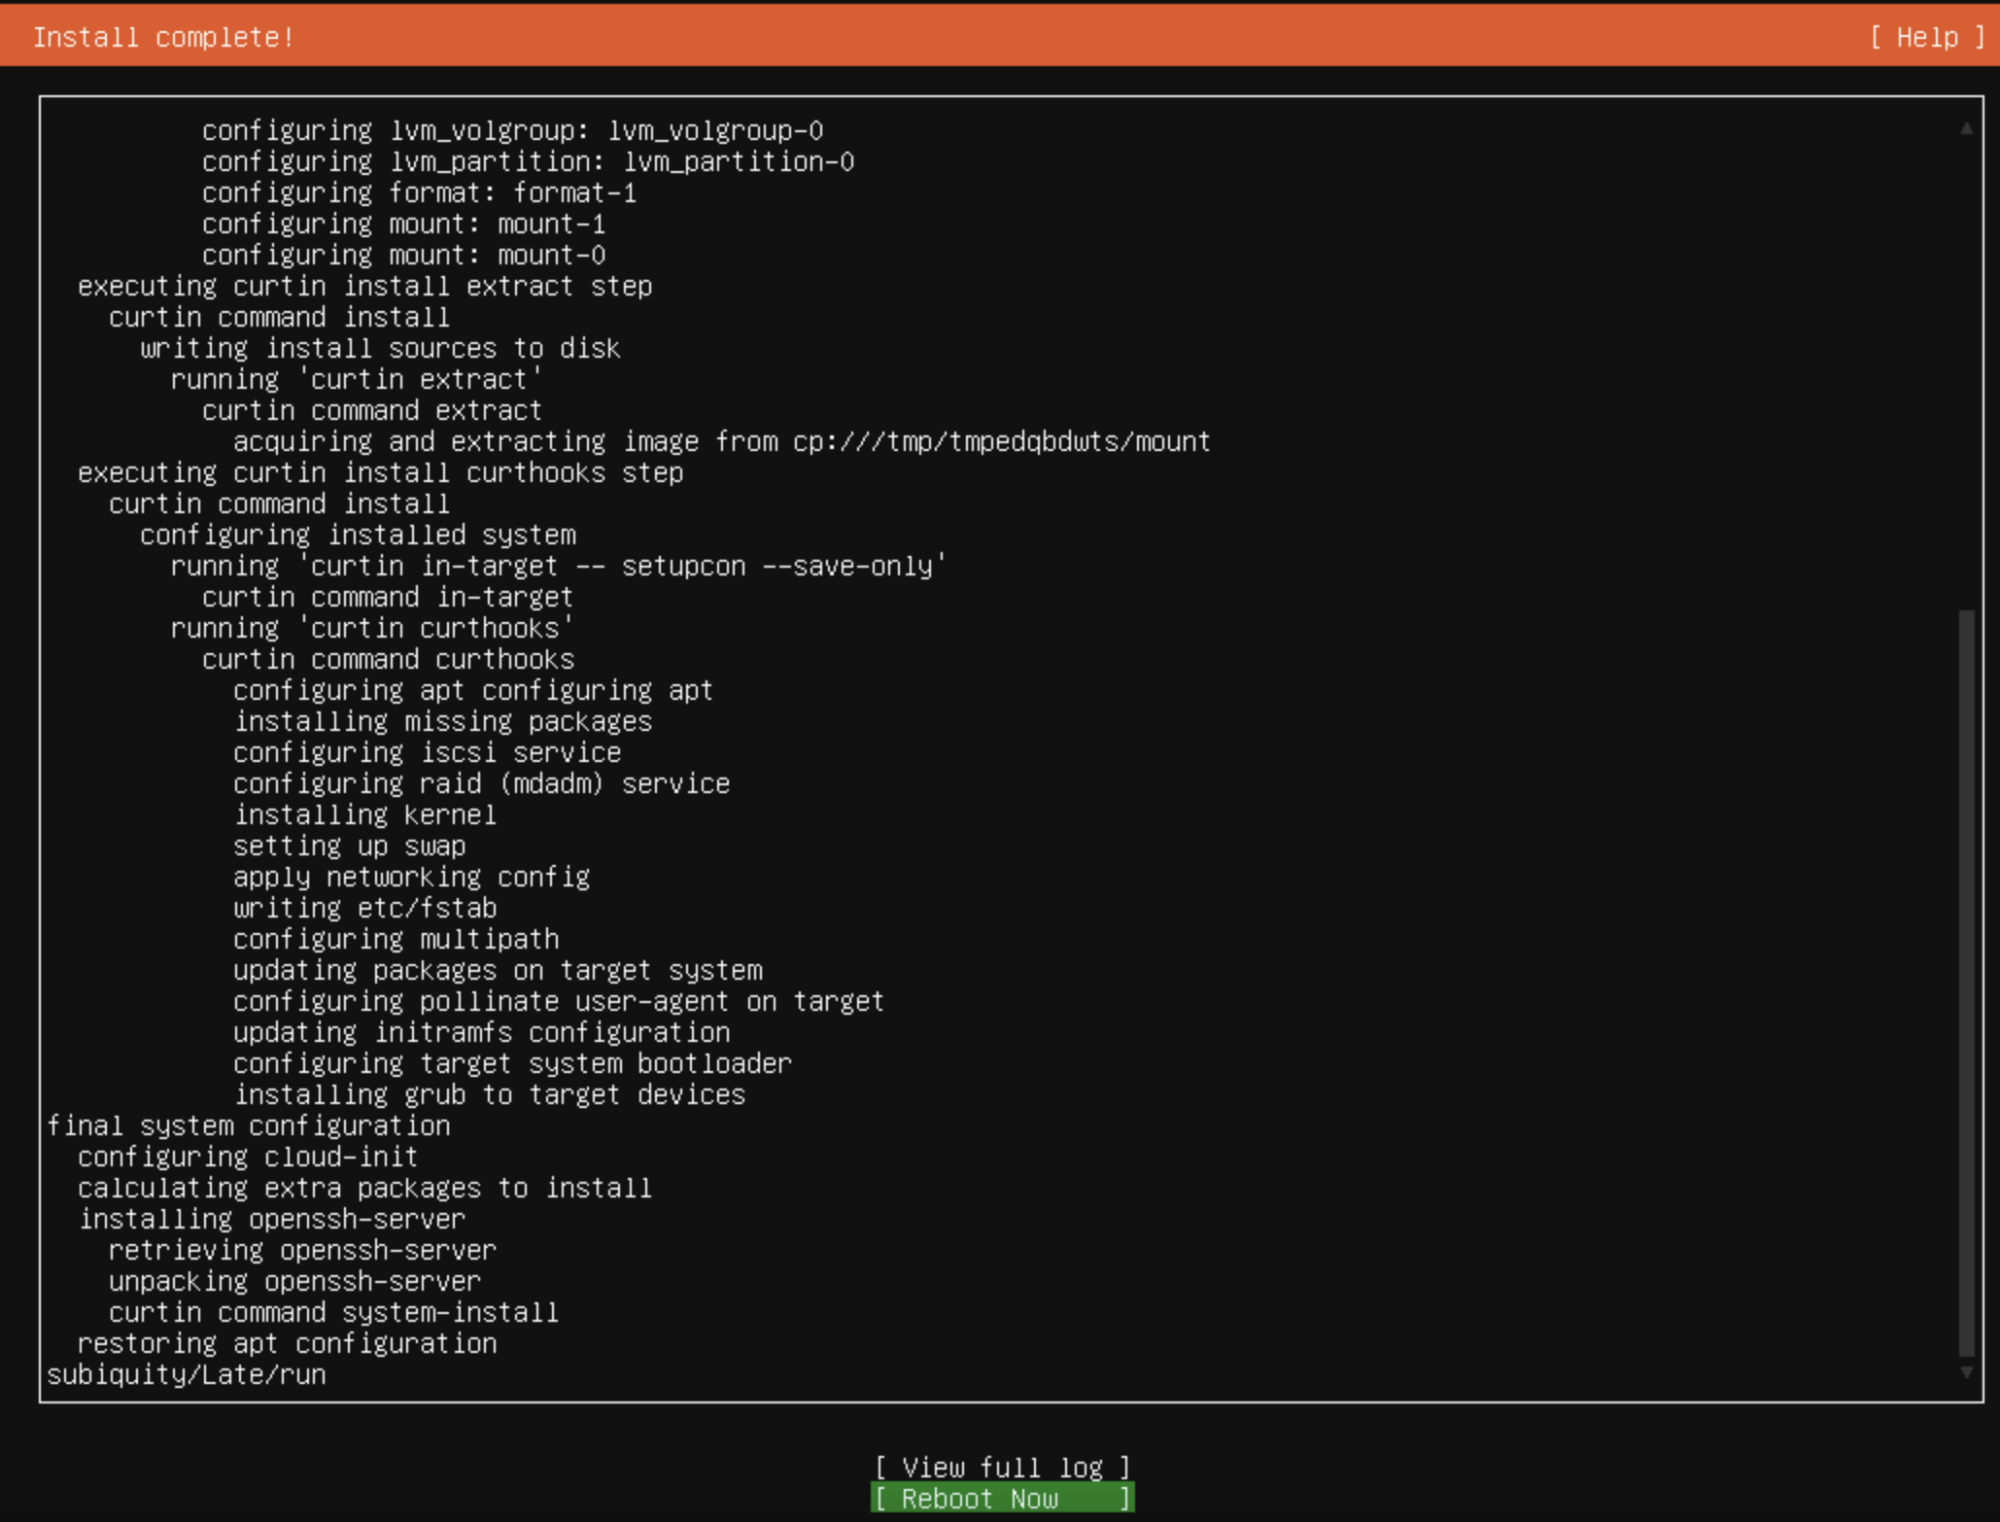

13.移除隨身碟,按Enter

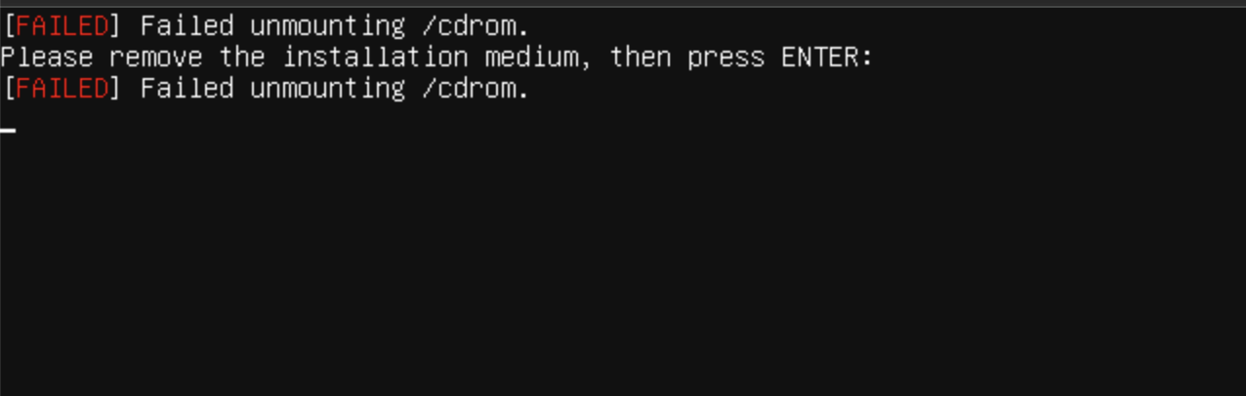

14.開機後輸入硬碟加密密碼啟動系統

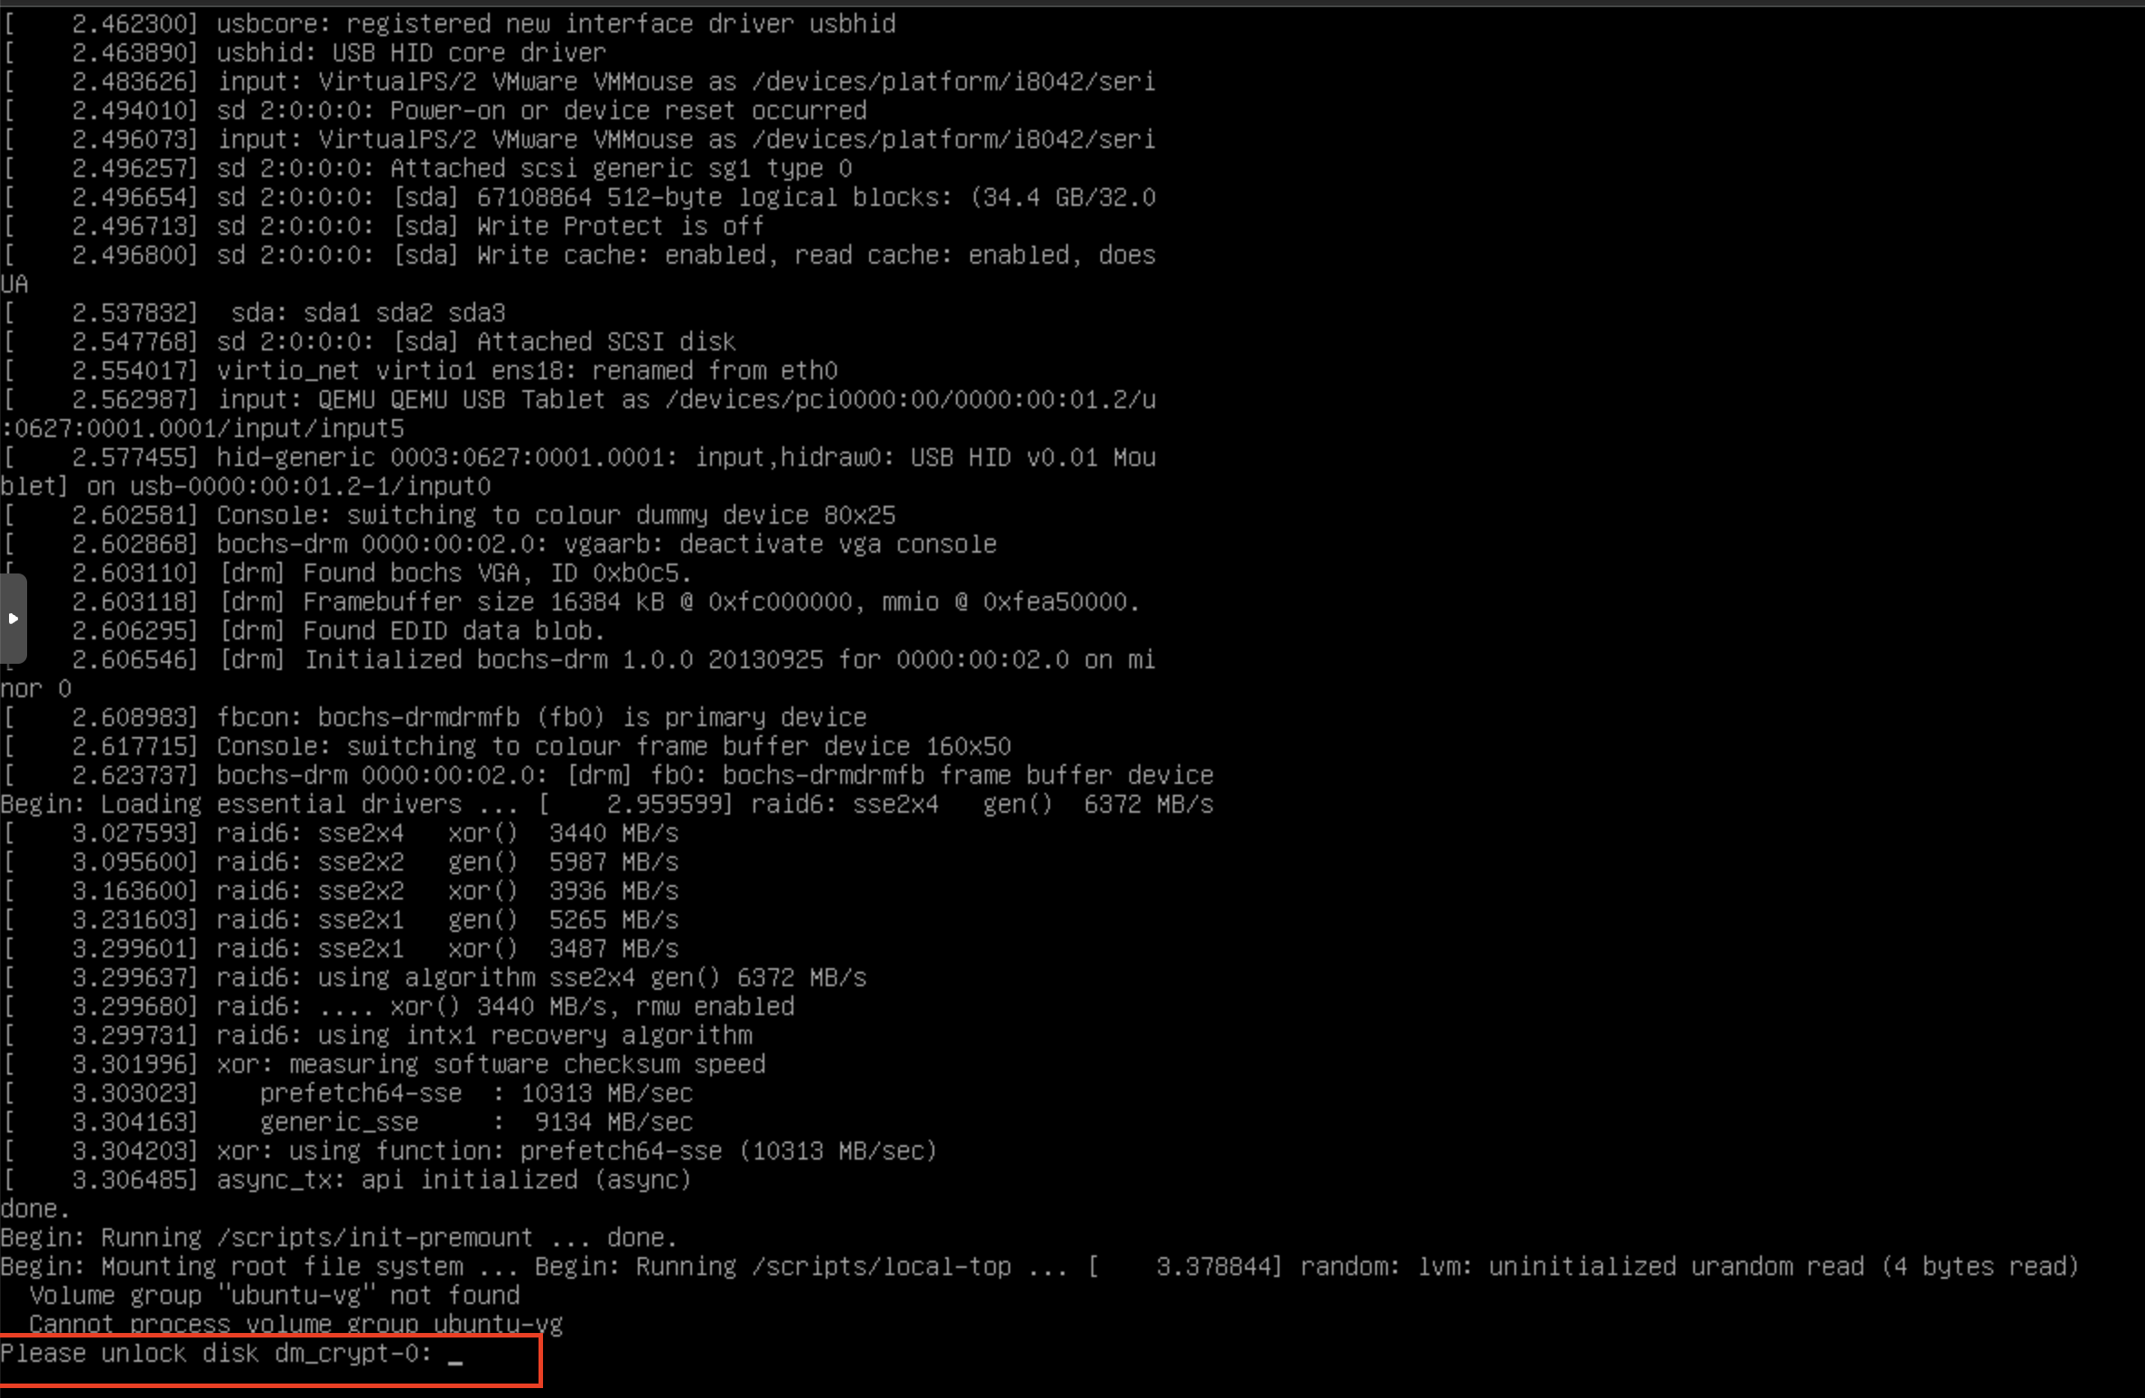

1. 安裝Citadel
2. 更改網卡

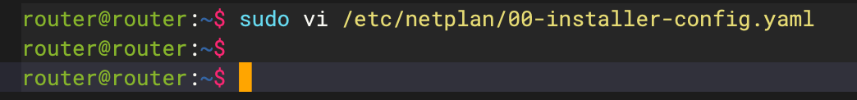

設定WAN IP

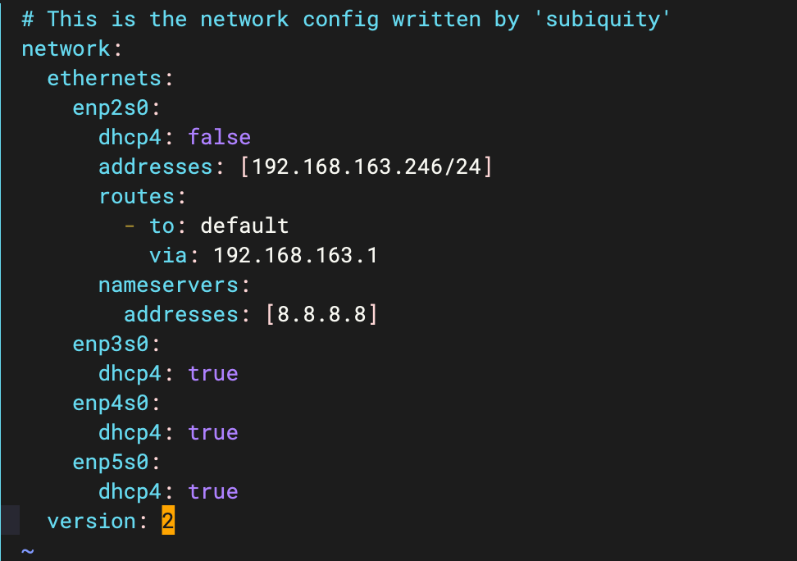

套用設定

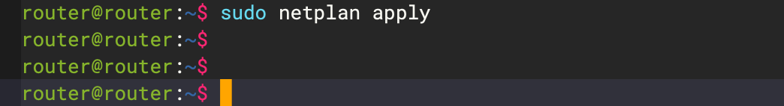

1. TPM加密

建立暫存資料夾並掛載隨身碟

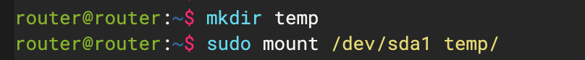

將隨身碟內tpm script複製至桌面並給予執行權限



以sudo 權限執行

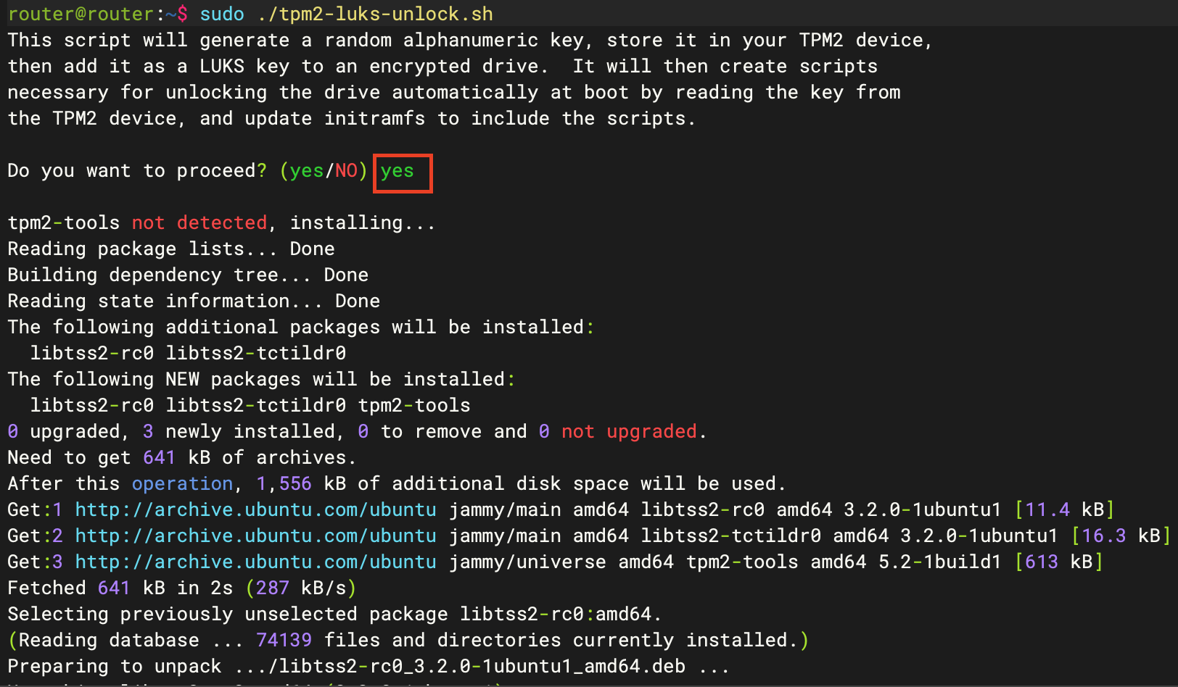

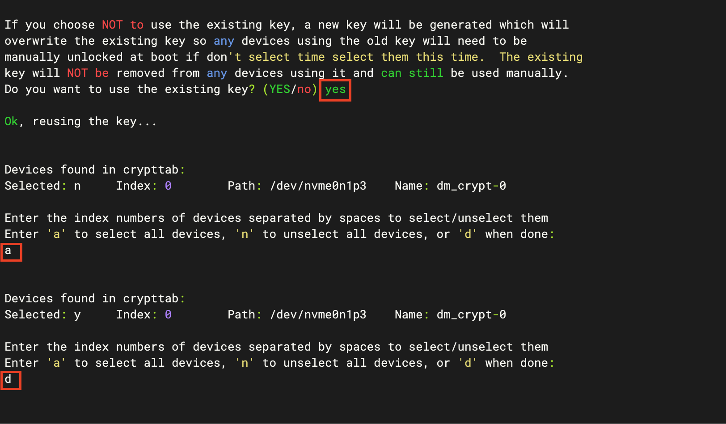

輸入硬碟加密的密碼

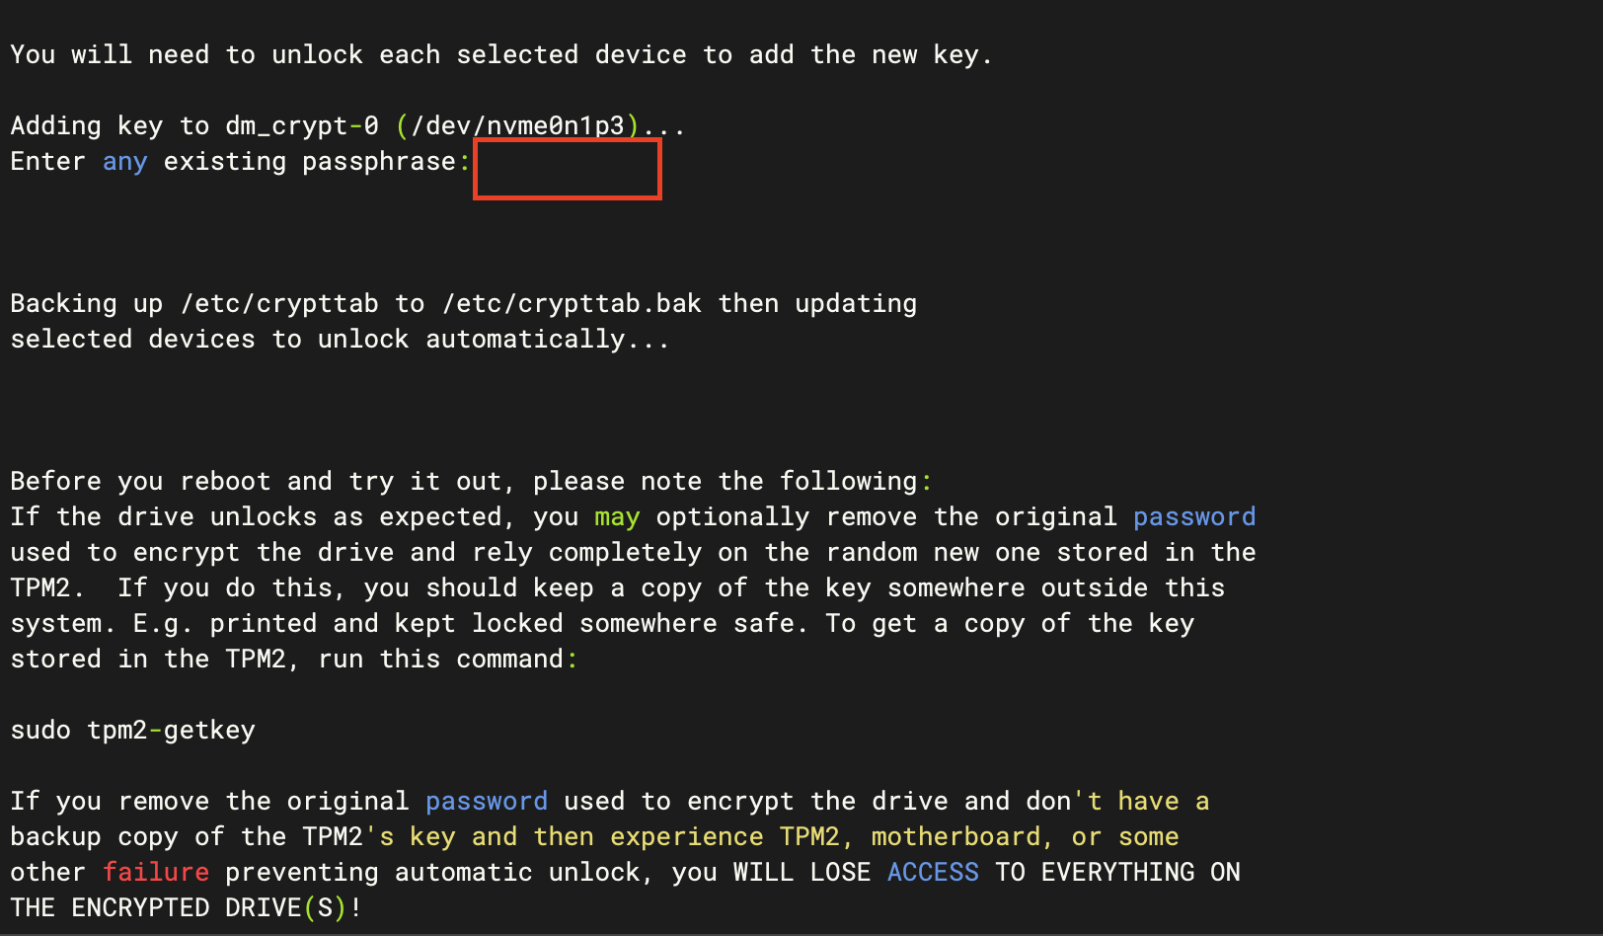

完成後重啟確認是否不須輸入加密密碼就可進入系統

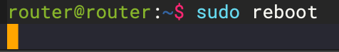

3.開始安裝

重新掛載隨身碟將安裝包複製出來

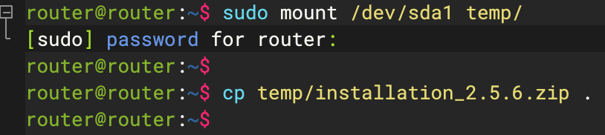

安裝zip

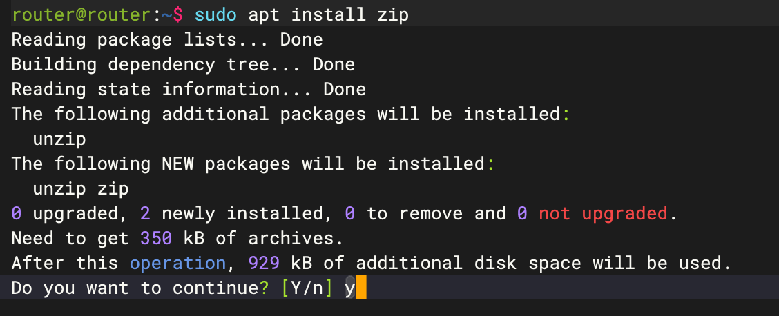

解壓縮安裝包

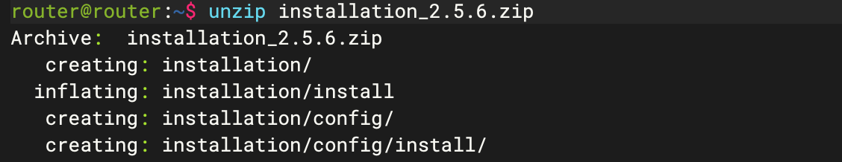

管理者權限開啟安裝程式

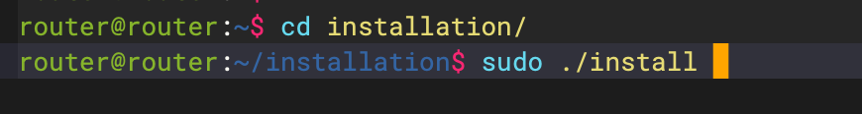

依步驟完成安裝及驗證

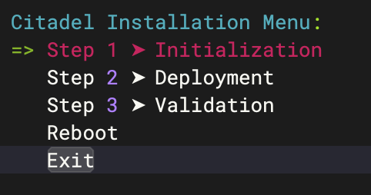

Step 1步驟完成後請重啟

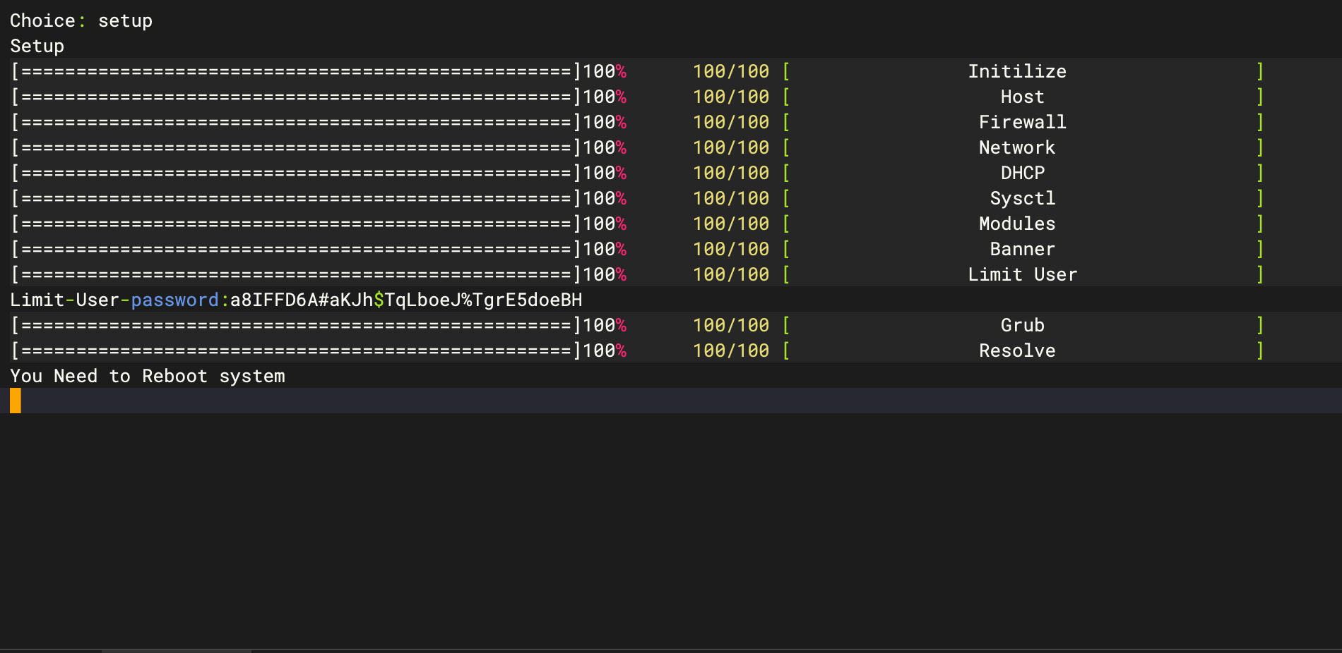

重啟後,因網卡有更改,需重新設定網路,透過指令設定

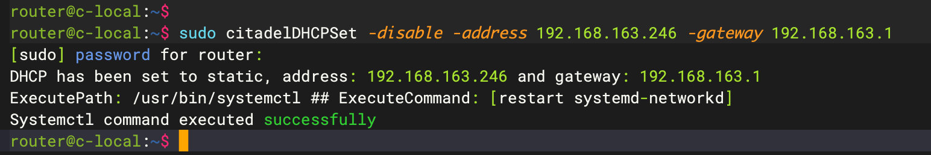

繼續安裝步驟2

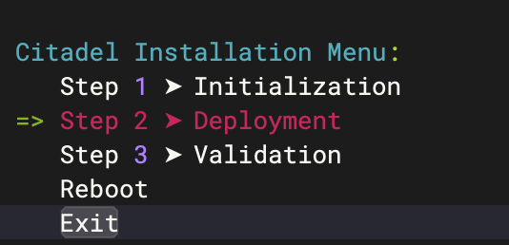

安裝完點選步驟3驗證

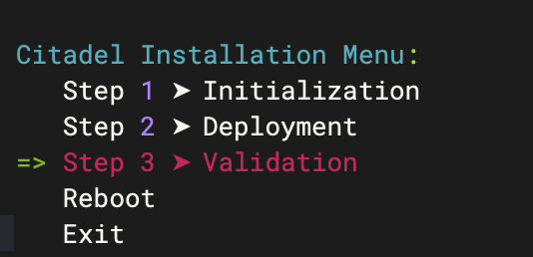

確認結果都顯示OK

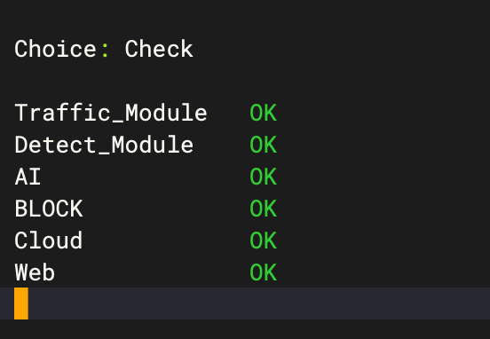

1. 註冊設備

1.將電腦接至citadel Lan port 會拿到citadel DHCP 分配的192.168.10.X網段的ip  
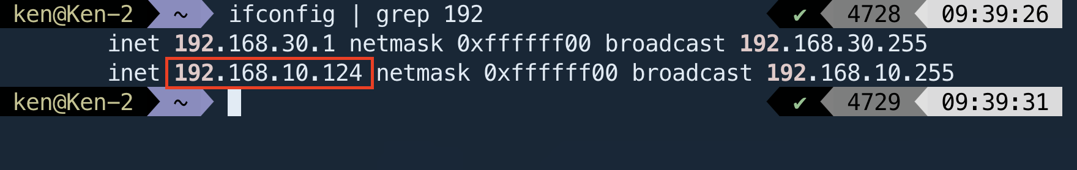

2.瀏覽器上輸入<http://citadel.console/>進入local web,預設帳密admin/admin

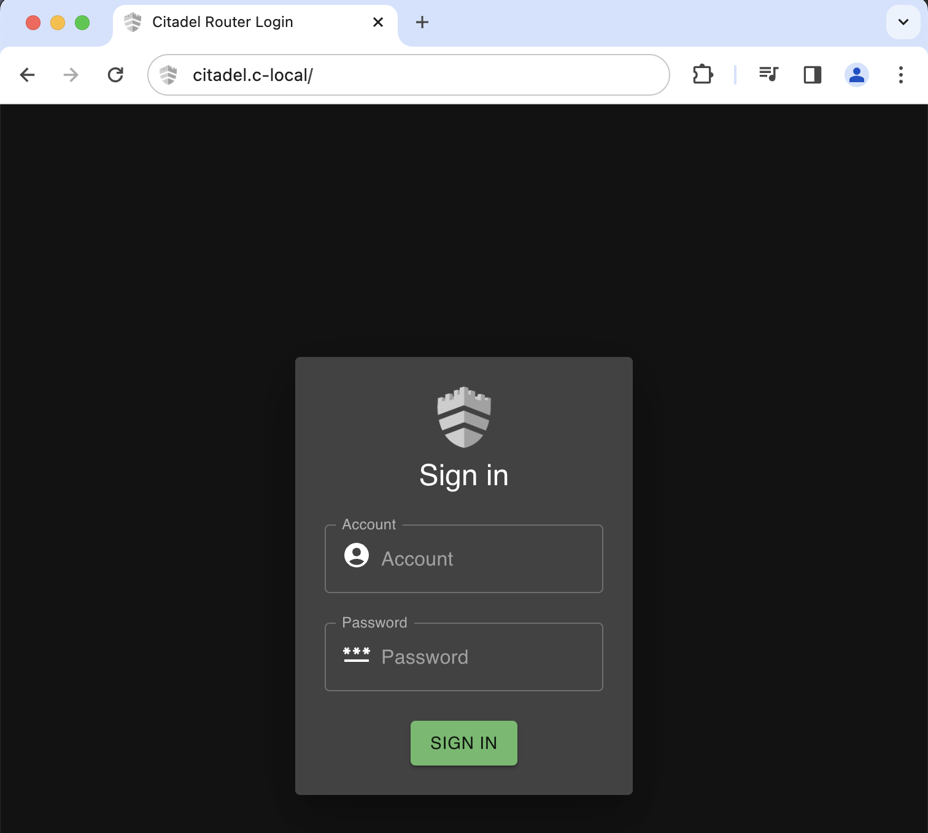

複製SN序號  
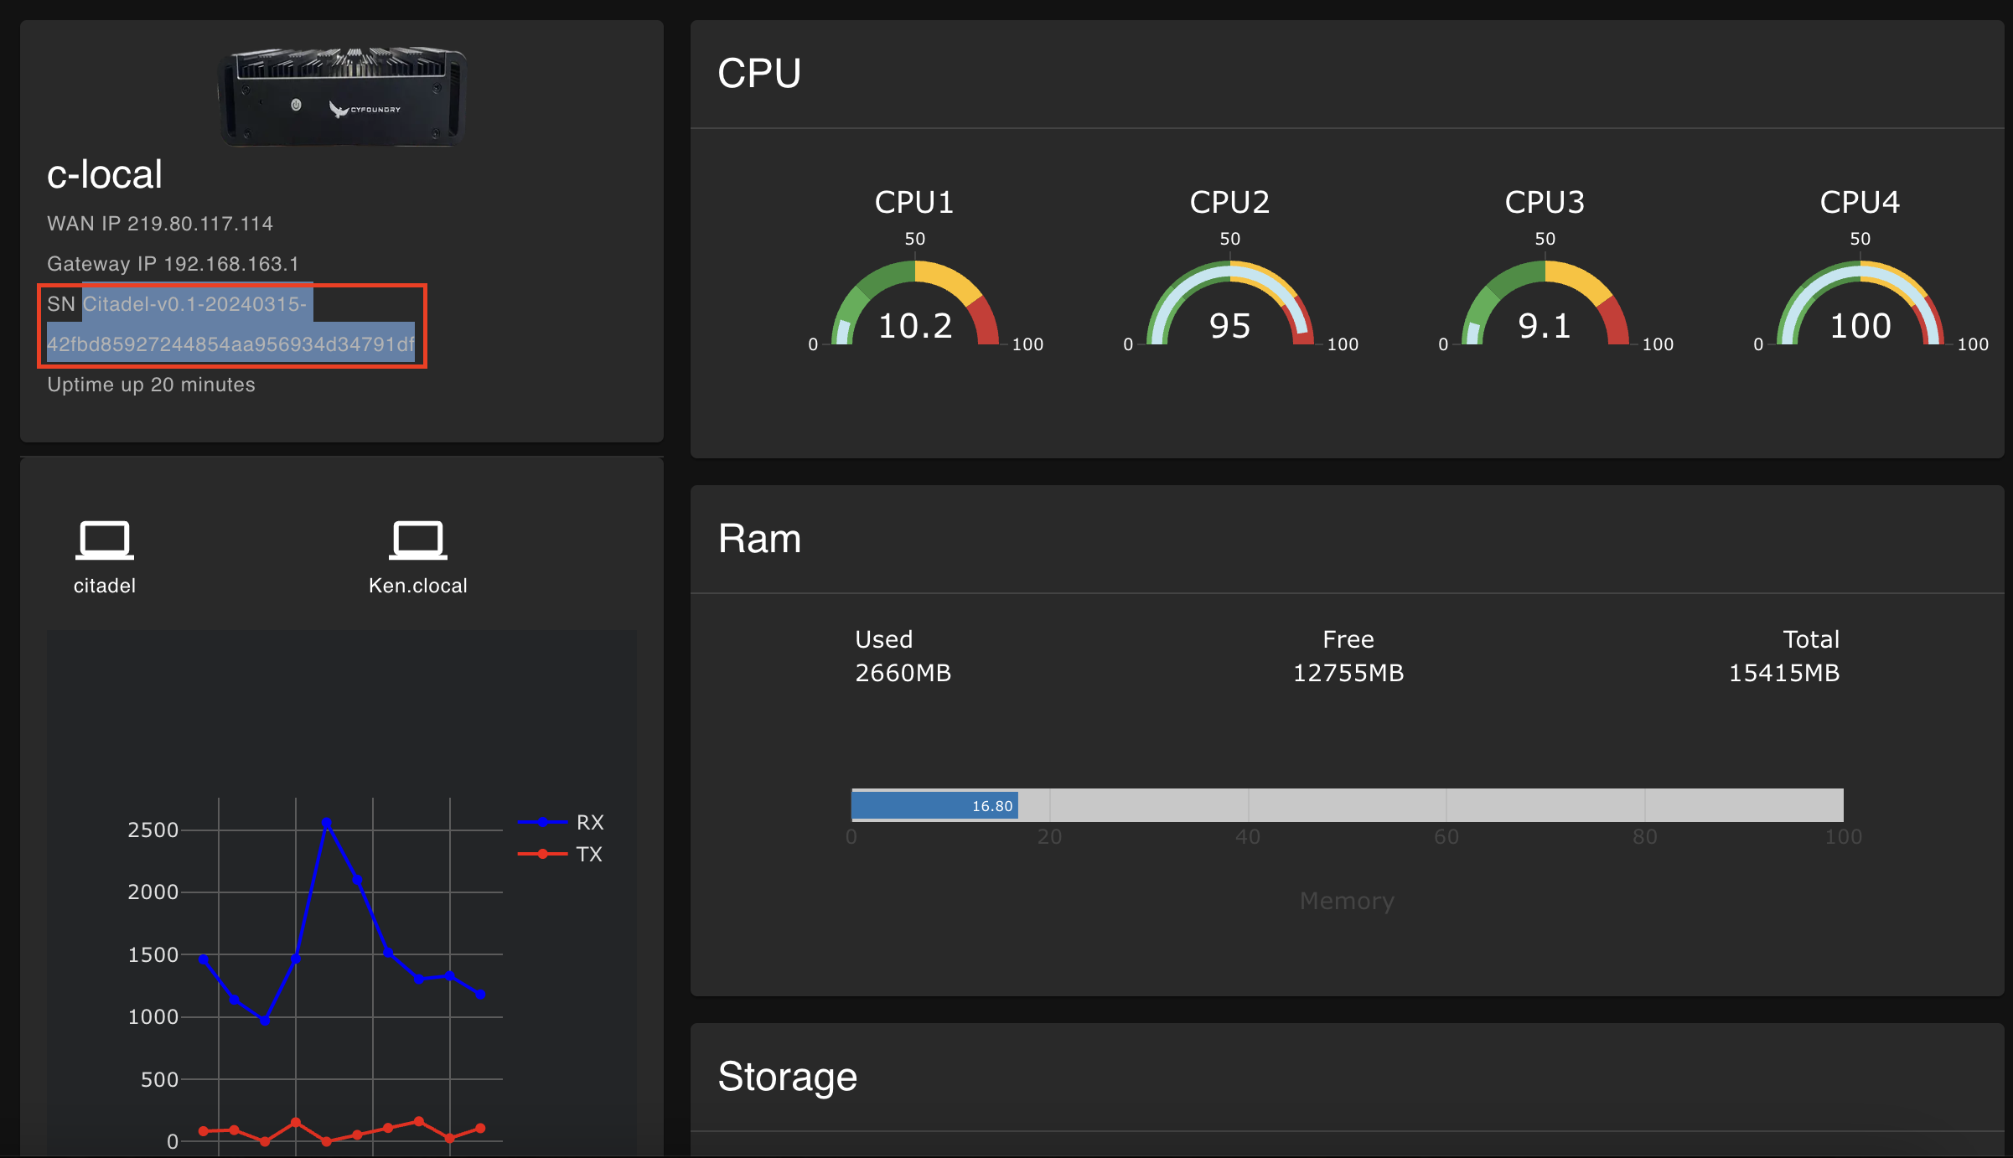

至雲端Device infoadmin頁面添加機器

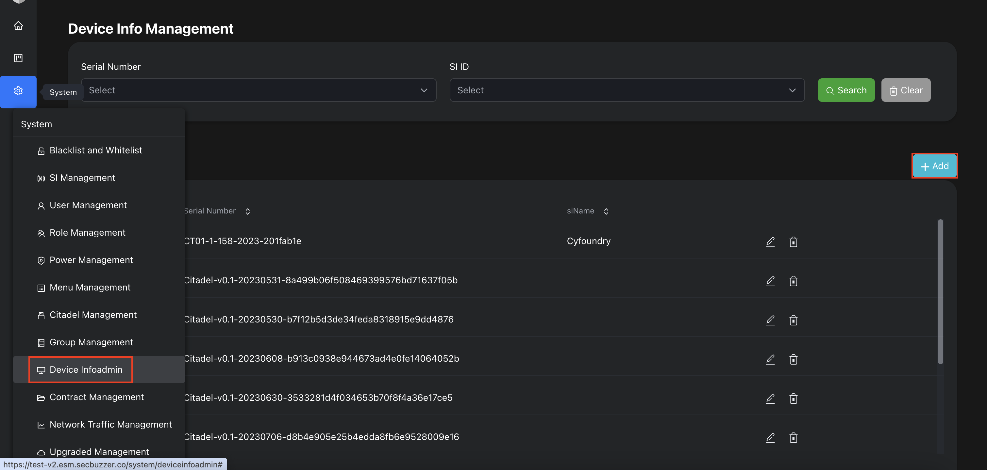

輸入複製的SN序號及SI ID

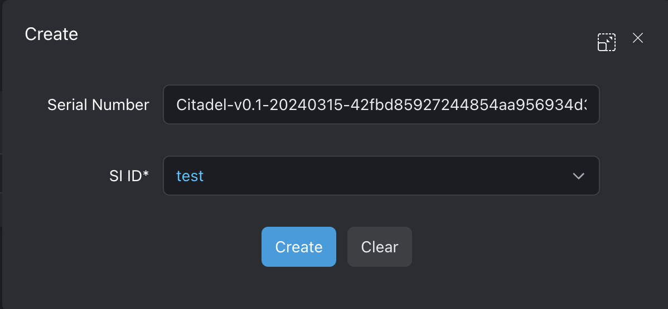

至Contract Management 新增合約

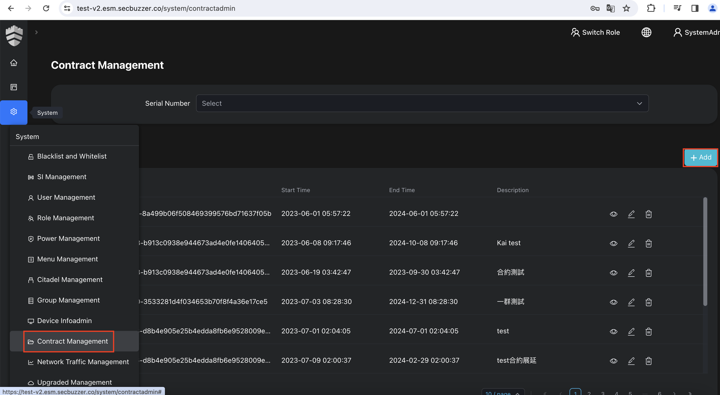

選擇SN,設定合約時間

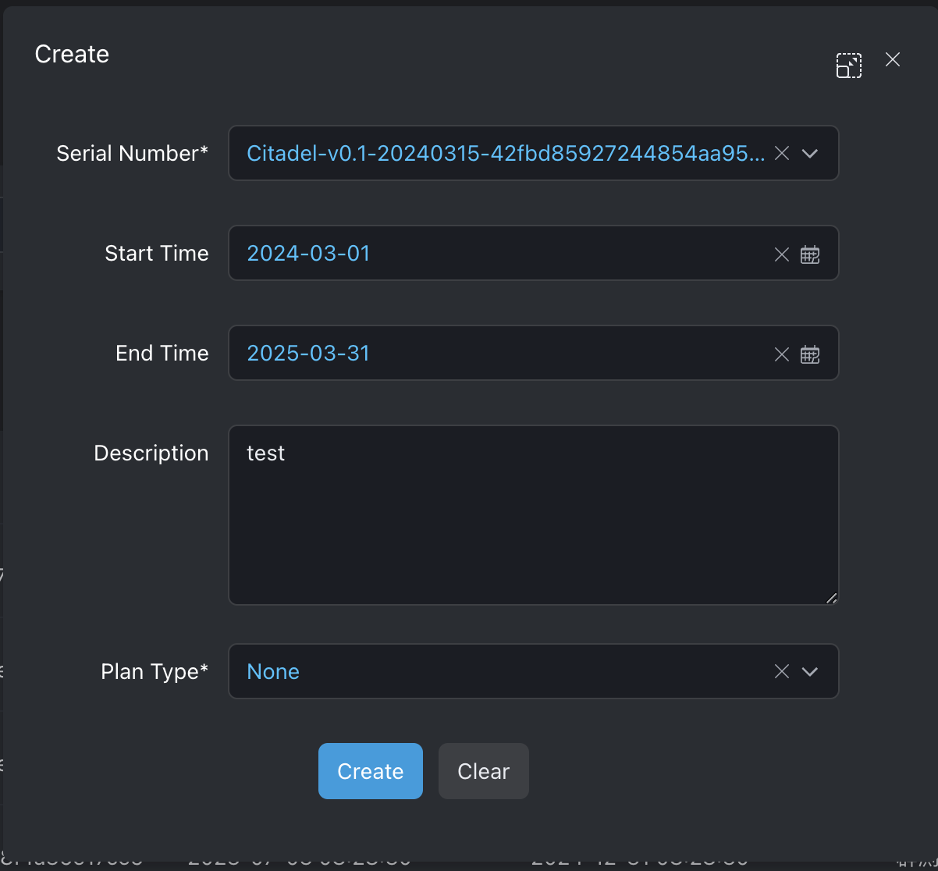

在Group Management 添加設備

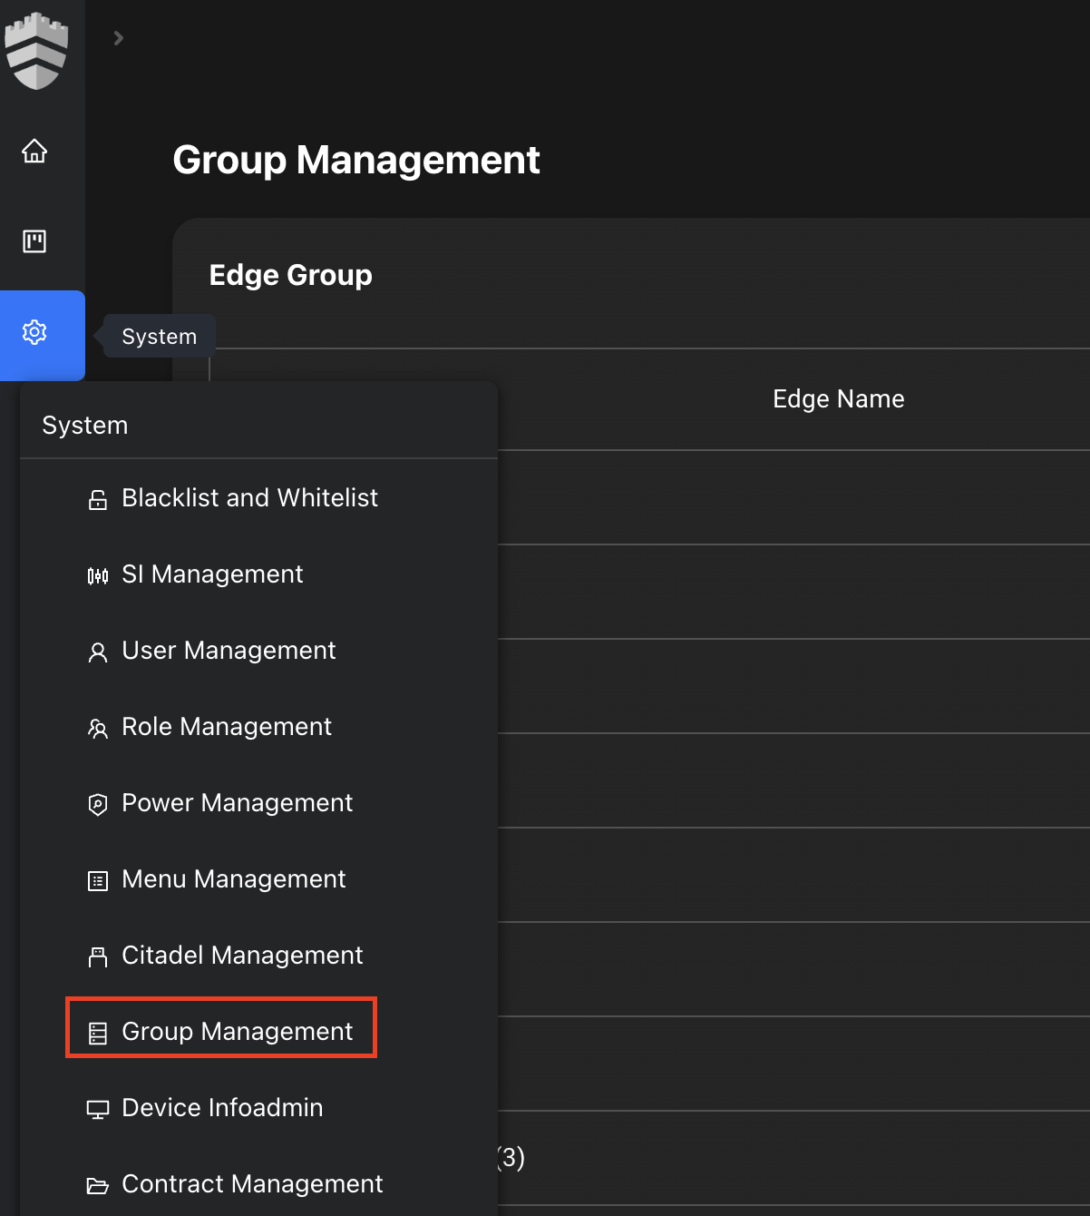

先至localweb複製OTP Code

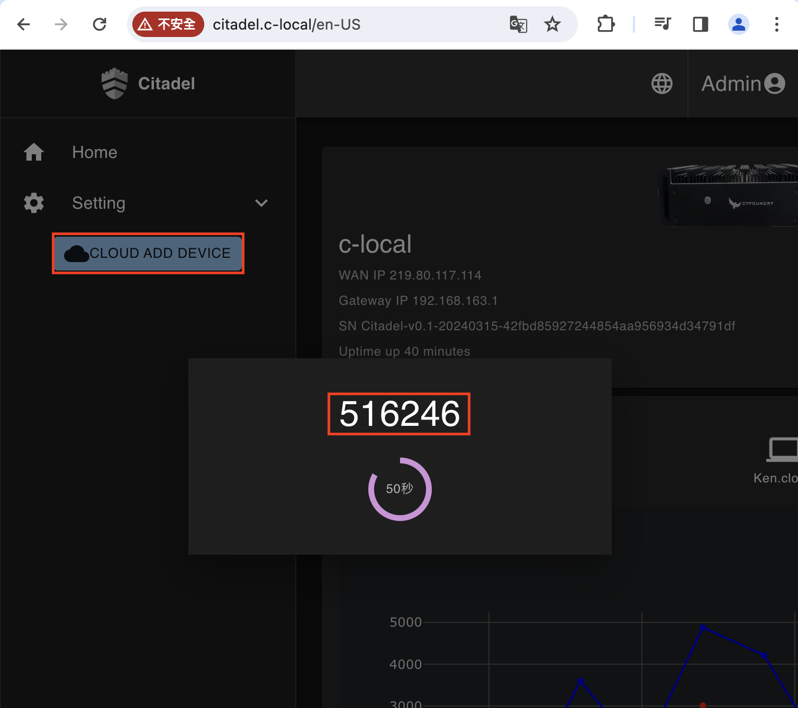

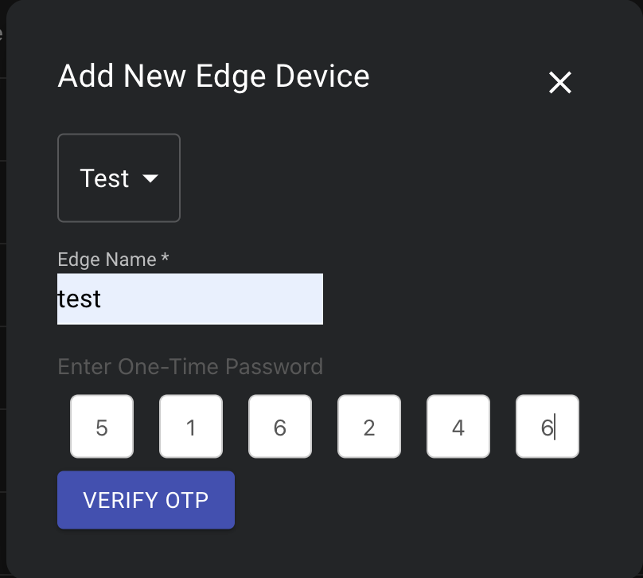

添加完成

